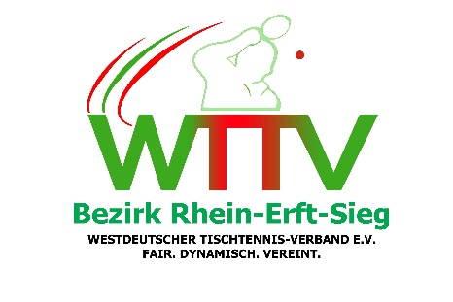
1. Newsletter der Sportentwicklung
der Saison 2023/2024

Liebe Vereinskümmerer und -mitglieder im Bezirk Niederrhein
Sportentwicklung – Was bedeutet der Begriff eigentlich, und was ist der Sinn dahinter? Auf den ersten Blick ist es nicht ganz einfach, zu verstehen und zu begreifen, was überhaupt mit (einer) Sportentwicklung im Tischtennis gemeint ist. Überspitzt ausgedrückt kümmert sich die Sportentwicklung um alles außer dem Sport. Ganz so einfach ist es natürlich nicht. Völlig falsch ist diese Aussage aber auch nicht. Mittels Rundschreiben habt ihr schon einige Infos erhalten.
Hiermit schreiben wir Euch zu vielen aktuellen Themen der Sportentwicklung an. Es wird in unregelmäßigen Abständen weitere Newsletter der Sportentwicklung geben – immer bei interessanten, wichtigen oder zeitkritischen Themen erscheint in der Zukunft ein Newsletter.
Bitte macht ein wenig Werbung, damit möglichst viele Vereinsmitglieder ihr Abonnement in click-TT auf den Newsletter der Sportentwicklung im Bezirk Niederrhein („Rundschreiben Bezirk Niederrhein (Sportentwicklung)“) erweitern.
Gerade im Bereich Sportentwicklung werden immer wieder neue Themen, Projekte oder Aktionen angegangen – teils sehr erfolgreich und meistens auch lehrreich.
Deshalb laden wir Euch ein, uns ein Feedback von Euren Aktionen zu geben.
Aber auch vorher – schon bei der Planung – sind wir für Euch da, denn meistens gibt es eine Möglichkeit, Euch zu beraten oder zu unterstützen (z.B. Urkunden).
Darum lasst uns einfach im Gespräch bleiben. Eventuell mögt Ihr bei uns in einem der Ressorts in der Sportentwicklung mitmachen und Euer Lieblingsthema vorantreiben und mit allen anderen teilen.
Wir möchten Euch gerne auf die Vorhaben, Maßnahmen, Aktionen, Projekte, Ideen, Initiativen, usw. auf der Homepage des WTTV unter Sportentwicklung hinweisen.

Viele Grüße
Ausschuss für Sportentwicklung im Bezirk Niederrhein

Ansprechpartner für die Sportentwicklung im Bezirk Niederrhein

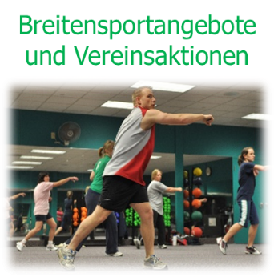
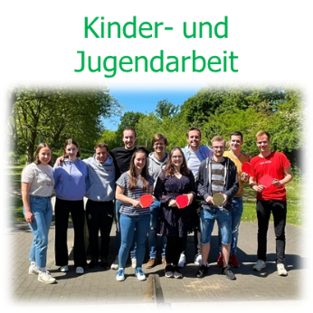
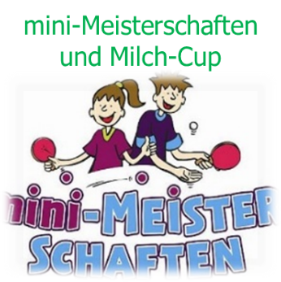
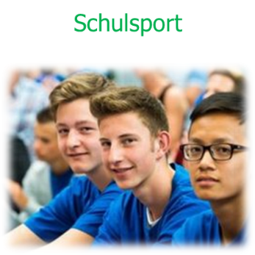
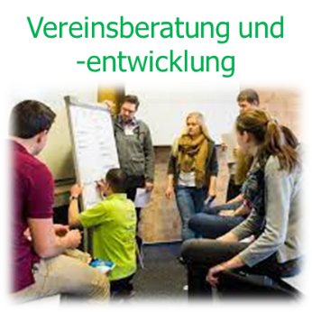
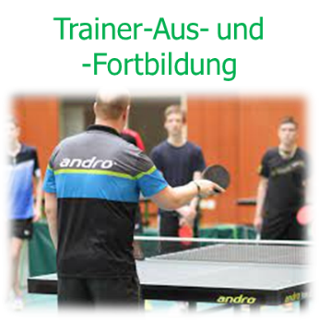
Euer Ansprechpartner ist Hans-Peter Bause Telefon: 0157/55881940,E-Mail: hanspeterbause@wttv.de

Euer Ansprechpartner ist Stefan Sonderfeld (Tura Büderich) unter Telefon: 0151 16310951 & E-Mail: stefan.sonderfeld@wttv.de.

Euer Ansprechpartner ist Hans-Peter Bause Telefon: 0157/55881940,E-Mail: hanspeterbause@wttv.de

Euer Ansprechpartner ist Carsten Franken (TTV Rees-Groin) unter
Mobil: 0157/89106832 & E-Mail: carsten.franken@wttv.de.

Aktuelles aus den Ressorts der Sportentwicklung

mini-Meisterschaften und Milch-Cup
Die ersten beiden Ortsentscheide der mini-Meisterschaften sind im Bezirk Niederrhein erfolgreich durchgeführt worden.
Der Bezirksentscheid der mini-Meisterschaften im Bezirk Niederrhein findet voraussichtlich im April 2024 nach den Osterferien statt.
Bislang wurden nur 7 Ortsentscheide im Bezirk Niederrhein registriert. Andere Bezirke sind uns mit derzeit 10 Ortsentscheiden deutlich voraus. Bitte geplante Ortsentscheide im November in clickTT eintragen.
Regieboxen können unter click-TT – mini-Meisterschaften bestellt werden. Weitere Informationen für die 41. mini-Meisterschaften findet Ihr auf der Homepage des WTTV unter mini-Meisterschaften.
Der Milch-Cup ist ein Rundlauf-Turnier, in dem sich jeweils vier Kinder einer Schulklasse aus einem Schuljahr gegenüberstehen. Teilnehmen können Kinder der Schuljahre 3 bis 6. Diese Schulveranstaltung wird in Kooperation mit dem Ressort Schulsport betreut. Die Veranstaltung wird von den Schulen durchgeführt bzw. ausgerichtet. Vereine dürfen natürlich unterstützen und damit für sich werben.
Der beste Weg, um dieses wirklich schöne und kurzweilige Turnier in den Schulen zu etablieren, ist, dass die Vereine die Schulen über den Milch-Cup informieren und ihre Hilfe bei der Ausrichtung der Schulturniere anbieten. Der Zeitfaktor für eine Ausrichtung an einer Schule ist etwa eine Doppelstunde. Jedes Schulturnier kann dann Schulsieger für ein Bezirksturnier melden.
Weitere Informationen gibt es unter Milch-Cup.

Trainer-Aus- und -Fortbildung
In der Zukunft möchten wir in jedem Jahr im Bezirk Niederrhein drei STARTTER-Lehrgänge mit jeweils mindestens 15 Teilnehmern durchführen. Bitte meldet Euch bei Carsten Franken, wenn Ihr Eure Halle zur Verfügung stellen möchtet. Als Termine stehen aktuell zur Verfügung:
09./10. Dezember 2023,
06./07. Januar 2024,
10./11. Februar 2024,
06./07. April 2024,
15./16. Juni 2024,
24./25. August 2024,
12./13. Oktober 2024,
14./15. Dezember 2024.
Weiterhin möchten wir im Winter starten, die Trainerinnen und Trainer im Bezirk Niederrhein in Form eines Stammtisches zu vernetzen. Hierzu wird sich Carsten Franken bei den Trainerinnen und Trainern melden.
Aktuelle Angebote in der Trainer-Aus- und Fortbildung findet Ihr unter
Veranstaltungskalender in click-TT.

Vereinsberatung und Vereinsentwicklung
Informationen zur Vereinsberatung findet Ihr auf der Homepage des WTTV unter Vereinsberatung.
Für das Projekt „Förderung der Kinder- und Jugendarbeit“ möchten wir gerne wie oben beschrieben bis zu 3 Vereinen im Bezirk Niederrhein die Teilnahme am Projekt des WTTV ermöglichen. Bitte wendet Euch für Eure Anmeldungen zum Projekt bzw. bei Rückfragen an Hans-Peter Bause oder direkt beim WTTV an Norbert Weyers unter Telefon: 0203/6084915 & E-Mail: norbert.weyers@wttv.de.
Regelmäßige Qualifizierungsangebote findet Ihr unter folgenden Links:
Für den WTTV: Veranstaltungskalender in click-TT,
Via Deutsche Stiftung für Engagement und Ehrenamt:
Deutsche Stiftung für Engagement und Ehrenamt.
Ein regelmäßiger Blick in die Zeitschrift des WTTV unter Regionalseiten des WTTV und in das Magazin des Landessportbundes NRW e.V. unter LSB-Magazin „Wir im Sport“ lohnt sich auch immer …

